# 学生选课管理系统

## 要求

学生信息表：学号、姓名、密码；

课程信息表：课程编号、课程名称、学时、学分、课程简介；

选课信息表：课程编号、学号、成绩；

角色：超级管理员、学生；

超级管理员：维护（插、删、改、查）学生信息表、课程信息表；查看选课信息表，填写课程成绩；

学生：选课、查看自己的课程成绩；

## 分析

数据库分析：

### 管理员表：

**字段**：id(int(11))、用户名（varchar(20)）、密码（varchar(16)）

学生信息表：

**字段**：学号（char(13)主键）、姓名（varchar(20)）、密码（varchar(16)）

备注：

**学号**：固定长度

**姓名**：不能为空，汉字不能超过10位，英文不能超过20位

**密码**：长度为6-16個字符，不能包含空格，不能是9位以下純数字

### 课程信息表：

**字段：**课程编号（char(6)主键）、课程名称（varchar(40)）、学时(int(4))、学分(float(4))、课程简介(text)；

### 选课信息表：

**字段：**id（int(11)）、课程编号（外键）、学号（外键）、成绩（int(3)）

## 网页分析：

### 管理员（学生）登录注册页面

**分析**：两个按钮负责管理员和学生切换，两个按钮负责登录和注册切换。

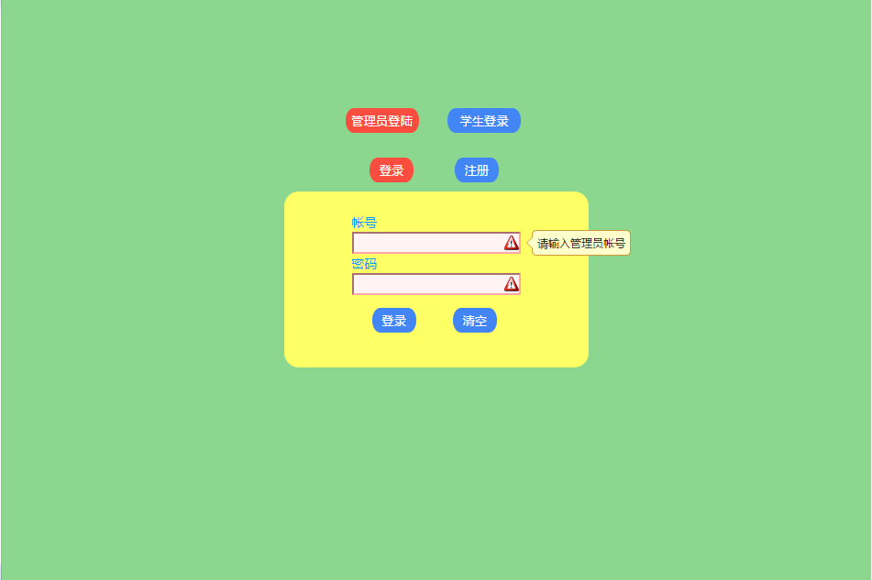

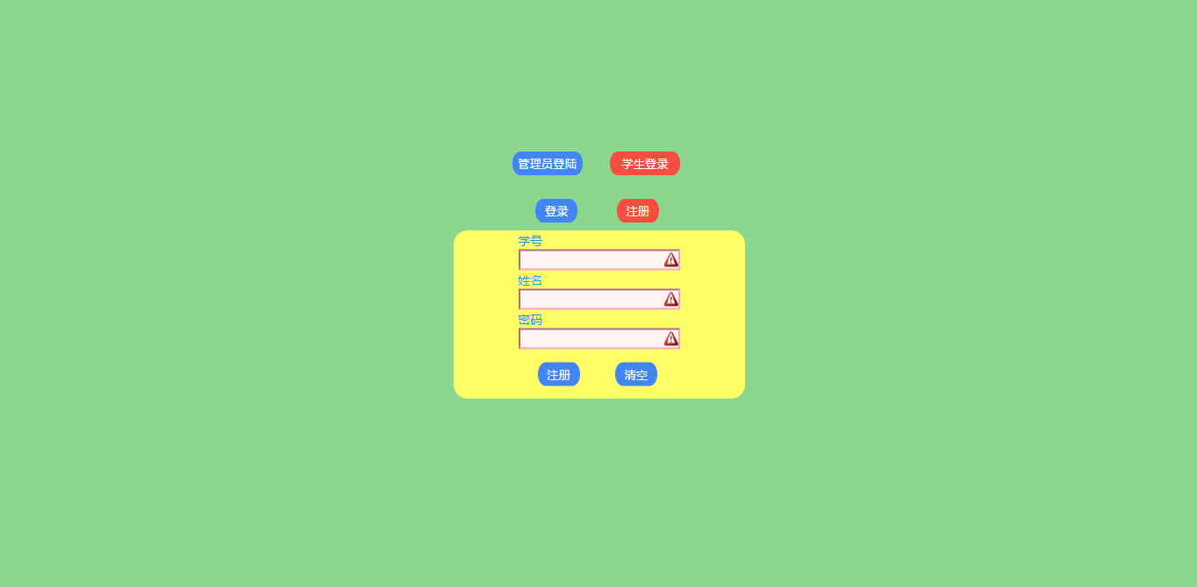

### 登录成功与否页面

**分析**：失败，提示错误，成功跳转管理员（学生）管理页面

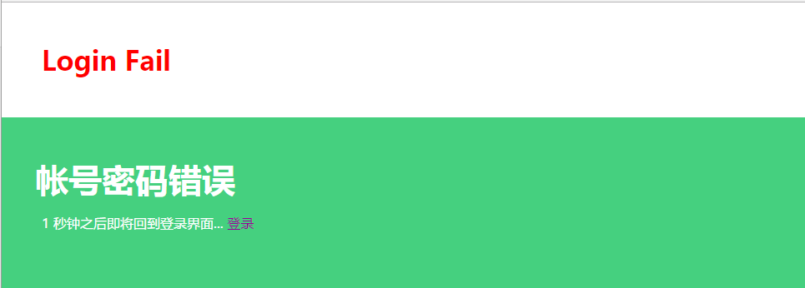

### 注册：

注册成功跳转登录页面，注册失败重新注册。

管理界面：

管理员管理界面：

分析：三个按钮用于切换学生信息管理界面、课程信息管理界面、选课信息管理界面。

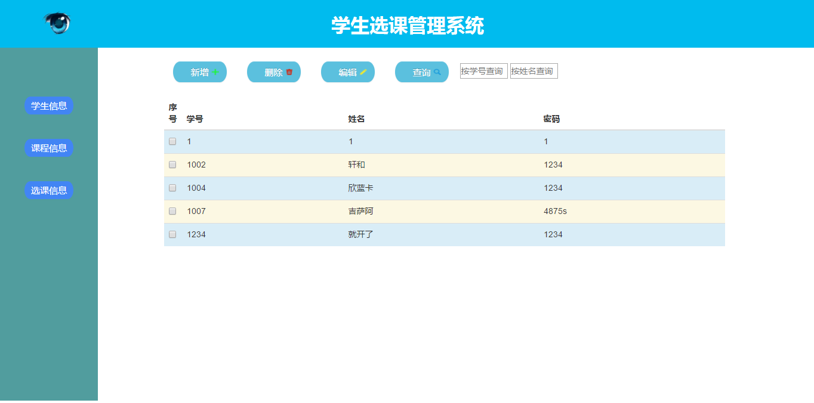

### 学生管理界面：

**分析**：三个按钮用于切换个人信息界面、课程信息查看界面、选课结果界面。

学生信息管理界面:

四个按钮分别负责增删改查。

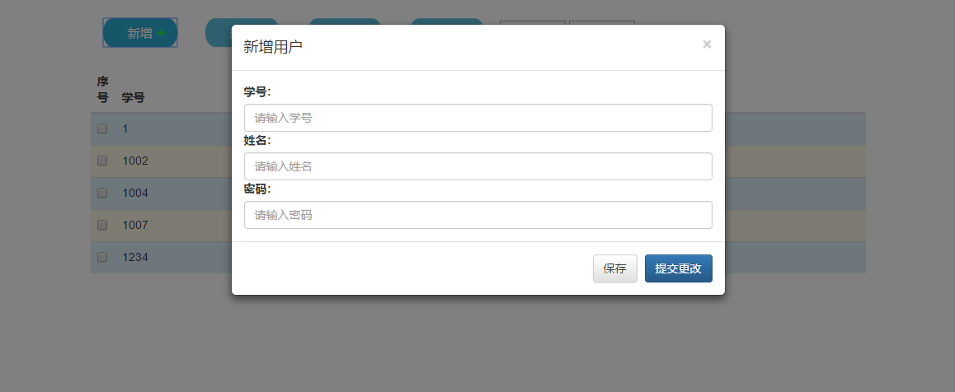

第一列多选按钮，三列信息。

多选负责增加和删除

**查询**分两种查询

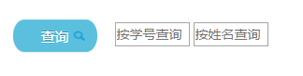

每行都是一个form表单

增加：最后增加一行 🡪 input输入框变为可输入🡪 保存🡪提示信息

删除：选择🡪将选择的行直接删除🡪提示信息

修改：选择🡪input输入框变为可输入🡪保存🡪提示信息

查询：直接显示信息

## javaResources分析：

**database包：**一个类DB负责数据库连接关闭。



**servlet包：**注册、登录、学生信息（增删改查）、班级信息（增删改查）、选课信息（增删改查）

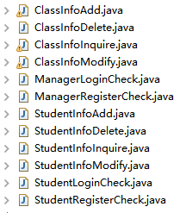

**user包：**管理员、学生、班级、选课（数据库表属性、基本操作方法）。

